Информация

В рамках « Профориентационной работы», обучающиеся 11 класса МБОУ «СОШ с.Янди» посетили врачебную амбулаторию с.Янди.

Выбор профессии является одним из ответственных моментов, определяющих весь дальнейший жизненный путь человека, поскольку в жизни все взаимосвязано. Правильно выбранная профессия влияет на все остальные сферы жизни. Отрицательные последствия неправильно выбранной профессии затрагивают как самого человека, так и все общество. Профессиональная ориентация-это оказание человеку помощи в профессиональном самоопределении, то есть в выборе профессии, наиболее отвечающей индивидуальным особенностям, склонностям и способностям человека, профессии, которая соответствует потребностям и возможностям человека, и запросам рынка труда. При проведении профориентационной работы очень важно учитывать возрастные особенности личности. Анализ реальных жизненных ситуаций показывает, что наиболее трудным для молодого человека является переход от общеобразовательной школы к профессиональному труду, который как раз и приходится на подростковый возраст- время, когда человек принимает принципиальное решение о выборе профессионального пути.

Учащиеся проявили заинтересованность работой врачебной амбулатории. Специалисты амбулатории ознакомили детей с особенностями профессии. Особый интерес у детей вызвало работа участковой медицинской сестры амбулатории Барахоевой Радимхан, которая продемонстрировала правила пользования медицинским оборудованием, ознакомила учащихся с документацией амбулатории.

Ученицы 11 класса Мусаева Марха и Хунарикова Лиана, выбравшие экзамены для сдачи ЕГЭ по биологии и химии, особо заинтересовались работой медицинского персонала, особо вникали во все детали медицинских манипуляций. По окончании экскурсии девочки в один голос заявили, что еще более утвердились в своем желании связать судьбу с медициной. Остается только пожелать им и всем другим выпускникам удачи с выбором профессии и успеха им в дальнешей жизни.

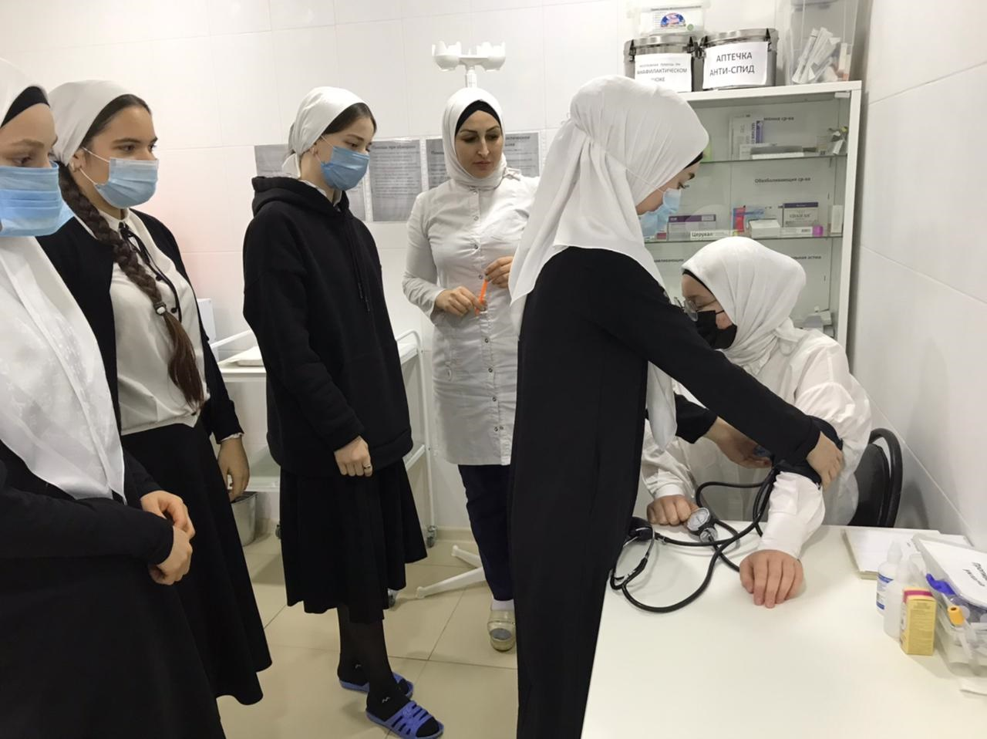

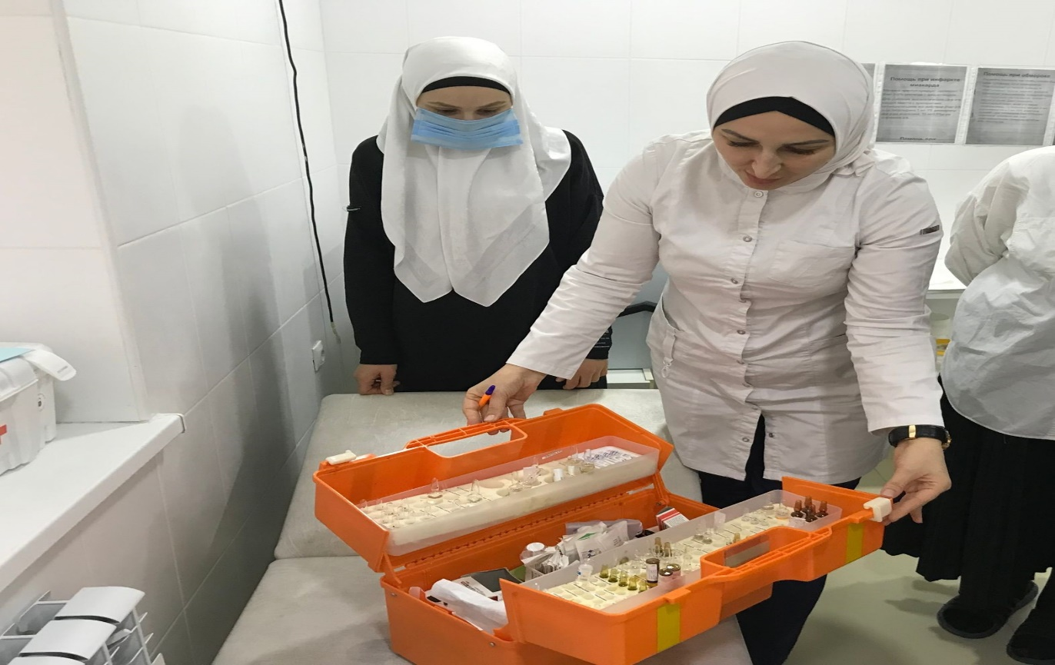

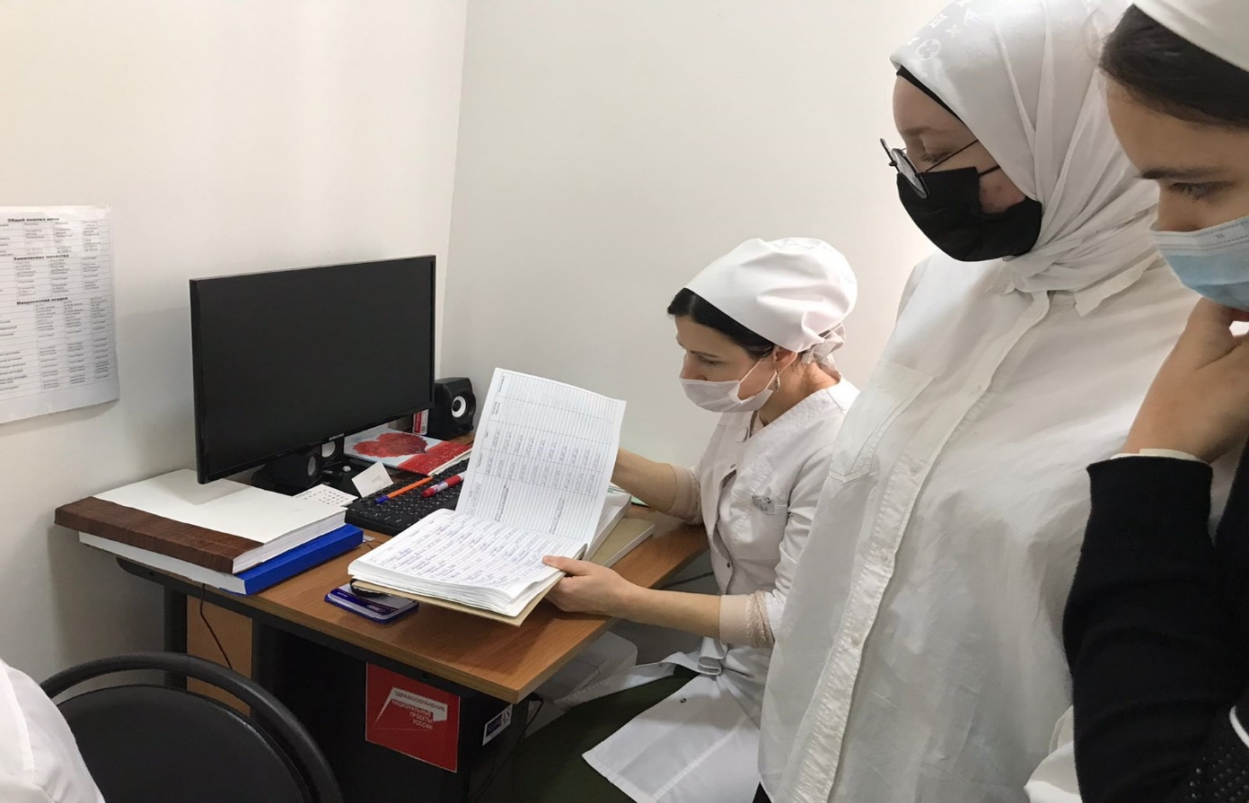

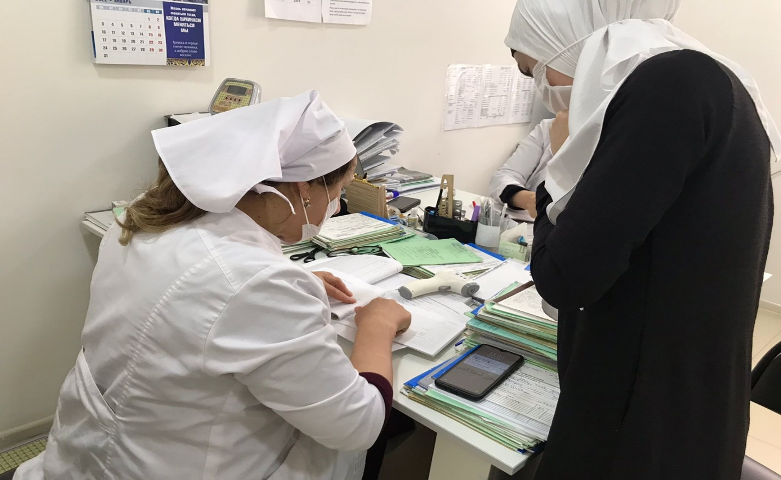

И.о.зам.директора по ВР Хачукаева Л.С.

Информация

В рамках « Профориентационной работы», обучающиеся 11 класса МБОУ «СОШ с.Янди» посетили врачебную амбулаторию с.Янди.

Выбор профессии является одним из ответственных моментов, определяющих весь дальнейший жизненный путь человека, поскольку в жизни все взаимосвязано. Правильно выбранная профессия влияет на все остальные сферы жизни. Отрицательные последствия неправильно выбранной профессии затрагивают как самого человека, так и все общество. Профессиональная ориентация-это оказание человеку помощи в профессиональном самоопределении, то есть в выборе профессии, наиболее отвечающей индивидуальным особенностям, склонностям и способностям человека, профессии, которая соответствует потребностям и возможностям человека, и запросам рынка труда. При проведении профориентационной работы очень важно учитывать возрастные особенности личности. Анализ реальных жизненных ситуаций показывает, что наиболее трудным для молодого человека является переход от общеобразовательной школы к профессиональному труду, который как раз и приходится на подростковый возраст- время, когда человек принимает принципиальное решение о выборе профессионального пути.

Учащиеся проявили заинтересованность работой врачебной амбулатории. Специалисты амбулатории ознакомили детей с особенностями профессии. Особый интерес у детей вызвало работа участковой медицинской сестры амбулатории Барахоевой Радимхан, которая продемонстрировала правила пользования медицинским оборудованием, ознакомила учащихся с документацией амбулатории.

Ученицы 11 класса Мусаева Марха и Хунарикова Лиана, выбравшие экзамены для сдачи ЕГЭ по биологии и химии, особо заинтересовались работой медицинского персонала, особо вникали во все детали медицинских манипуляций. По окончании экскурсии девочки в один голос заявили, что еще более утвердились в своем желании связать судьбу с медициной. Остается только пожелать им и всем другим выпускникам удачи с выбором профессии и успеха им в дальнешей жизни.